Дисциплина | Учебная группа | Пара | Тема занятия | Цели занятия | Задание студентам
ОДП.02 Физика | 1ТО | 3 | Лекция «Насыщенный пар. Влажность воздуха». | Образовательная цель:  ознакомить студентов с физическими явлениями: парообразования и конденсации и видами парообразования − испарением и кипением; сформировать понимание процессов парообразования и конденсации на основе молекулярных представлений; сформировать понятия о ненасыщенном и насыщенном паре, о влажности воздуха; ознакомить студентов с методами и способами измерения влажности воздуха.  Развивающая цель: формировать мотивацию постановкой познавательных задач; развивать умение анализировать информацию, пользоваться справочниками; развивать у студентов потребность в самовыражении через различные виды работы.  Воспитательная цель: воспитывать ответственность, дисциплинированность, трудолюбие; экологическое воспитание студентов на примере значения влажности воздуха для техники, сельского хозяйства, быта. | 1) В тетради по физике выполните задания самостоятельной работы.  2) Фото выполненной работы отправьте на электронный адрес irina.barkova81@gmail.com в срок до 13.00 17.11.2021.  3) Изучите теоретический материал лекции (конспект лекции см. ниже).  4) Обобщив и систематизировав изученный материал, законспектируйте в тетради по физике учебный материал по плану.  5) Фото выполненной работы отправьте на электронный адрес irina.barkova81@gmail.com в срок до 08.00 18.11.2021.  6) Для наглядного и более глубоко усвоения учебного материала просмотрите видео по ссылке:  https://resh.edu.ru/subject/lesson/4740/main/15524/  7) Выучить конспект, изучить §65 (учебник Мякишев Г.Я. Физика: 10 класс).
17.11.2021 Преподаватель Баркова Ирина Сергеевна
Самостоятельная работа
1. Заполните пропуск в тексте.
Процесс изменения состояния термодинамической системы данной массы при _________________________ называют изобарным. (0,2 балла)

2. Заполните таблицу. (0,2 балла)
Закон | Изопроцесс | Формула
 |  | $\frac{V}{T}$ = const
 | Изотермический
Шарля

3. Установите соответствие между физическими величинами и их единицами измерения. (0,2 балла)
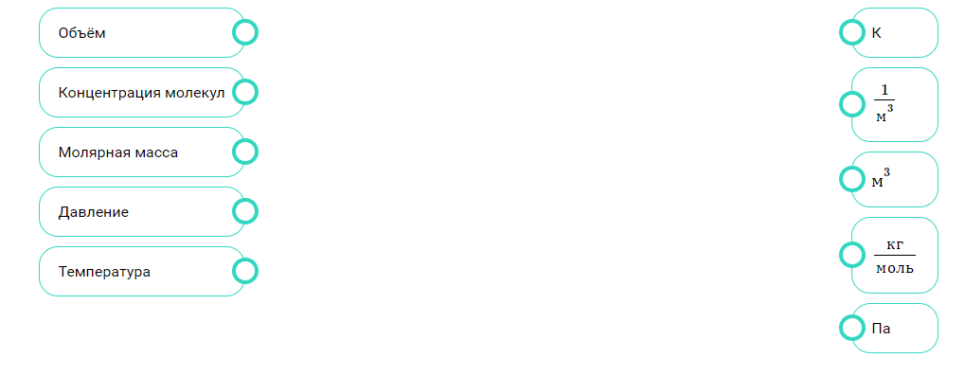
4. Установите соответствие между физическими величинами и приборами для их измерения. К каждой позиции первого столбца подберите нужную позицию второго и запишите выбранные цифры под соответствующими буквами. (0,2 балла)
Физические величины |  | Приборы для их измерения
А) Давление  Б) Температура |  | 1) Калориметр  2) Термометр  3) Манометр  4) Динамометр

5. Заполните пропуски в тексте. (0,2 балла)
В сосуде под поршнем находится газ. При его изотермическом расширении давление газа на стенки сосуда _________________________, температура ___________________, объём газа ____________________________.

6. Решите кроссворд. (0,4 балла)
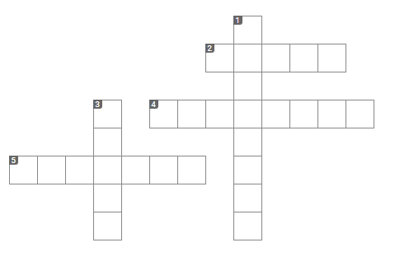
2. Микроскопический параметр молекулы – индивидуальная характеристика молекулы.
4. ... равновесие – это такое состояние, при котором все макроскопические параметры сколь угодно долго остаются неизменными.
5. Количественную зависимость между двумя параметрами газа одной и той же массы при неизменном значении третьего параметра называют его законом.
По вертикали:
1. Один из параметров состояния газа.
3. Кто обнаружил беспорядочное движение видимых в микроскоп твёрдых частиц, взвешенных в жидкости?

7. Выберите верные утверждения, которые соответствуют результатам проведённых экспериментальных исследований. (0,4 балла)
В сосуде неизменного объема при комнатной температуре находилась смесь водорода и гелия, по 1 моль каждого. Половину содержимого сосуда выпустили, а затем добавили в сосуд 1 моль водорода. Газы считаются идеальными, а их температура постоянной.
Концентрация гелия увеличилась
Давление смеси газов в сосуде не изменилось
В начале опыта концентрации газов были одинаковые
Парциальное давление водорода уменьшилось
В начале опыта массы газов были одинаковые

8. На рисунке приведены графики двух изотермических процессов, проводимых с одной и той же массой газа.
На основании графиков выберите верные утверждения о процессах, происходящих с газом. (0,4 балла)
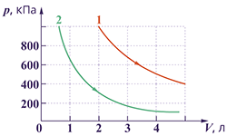
Никаких выводов по графику сделать нельзя
В процессе 1 объём увеличивается
Процесс 1 идёт при более высокой температуре
Процесс 2 идёт при более высокой температуре
Оба процесса идут при одной и той же температуре

9. В герметично закрытый пакет из-под сока вставлена изогнутая трубочка для коктейля (см. рисунок), внутри которой находится небольшой столбик сока. Если обхватить пакет руками и нагревать его, не оказывая на него давления, столбик сока начинает двигаться вправо к открытому концу трубочки.
Выберите все утверждения, которые верно характеризуют процесс, происходящий с воздухом в пакете, и запишите номера выбранных утверждений. (0,4 балла)
1) Давление воздуха в пакете повышается.
2) Воздух в пакете сжимается.
3) Давление воздуха в пакете остается неизменным.
4) Температура воздуха повышается.
5) Воздух в пакете расширяется.
6) Температура воздуха понижается.
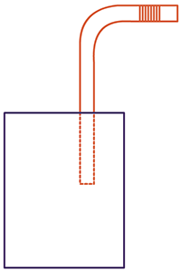
10. В сосуде неизменного объёма находится идеальный газ. Часть газа выпускали из сосуда так, что давление оставалось неизменным. Как изменились при этом температура газа, оставшегося в сосуде, и его плотность? (0,4 балла)
11. Решите задачи.
1. В баллоне объёмом 2 м³ находится 2 кг молекулярного кислорода при давлении 10⁵ Па. Какова температура кислорода (ответ в К)? (1 балл)
2. В баллоне ёмкостью 10 л находится углекислый газ при температуре 17 С под давлением 10⁷ Па. Какой объём займёт этот газ при нормальных условиях (ответ в м³)? (1 балл)

17.11.2021

Насыщенный пар. Влажность воздуха.

Задачи занятия:
- вспомнить, что такое испарение и конденсация;
- узнать, какой пар называется насыщенным, и от чего зависит давление насыщенного пара;
- вспомнить, какой процесс называется кипением и от каких параметров он зависит.
- узнать, что называют абсолютной и относительной влажностью воздуха, и от чего они зависят;
- узнать, что называется точкой росы;
- познакомиться с устройством и принципом действия приборов для измерения влажности воздуха.

Мотивация учебно-познавательной деятельности:
Каждый из нас наблюдал такие природные явления, как туман, роса, иней. Как вы думаете, какие физические процессы «спрятаны» в этих явлениях природы?
Это парообразование и конденсация. Так вот, чтобы с точки зрения физики правильно описывать данные явления, перейдем к изучению новой темы «Насыщенный пар. Влажность воздуха».
Все не один раз слышали упоминание о влажности в прогнозе погоды. Но как определить влажность и от чего она зависит. Об этом мы тоже поговорим на данном занятии, а также познакомимся с приборами для измерения влажности.

План
- Парообразование и конденсация.
- Насыщенный и ненасыщенный пар.
- Кипение.
- Абсолютная и относительная влажность воздуха.

Литература:
- Мякишев Г.Я. Физика. 10 класс: учеб.для общеобразоват. организаций: базовый уровень / Г.Я. Мякишев, Б.Б. Буховцев, Н.Н. Сотский; под ред. Н.А. Парфентьевой. – 2-е изд. – М. : Просвещение, 2016. – 416 с. : ил.

1. Парообразование и конденсация.
Вещество может находиться в четырех фазах или агрегатных состояниях: в твердом, в жидком, в газообразном и в плазменном.
Молекулярно-кинетическая теория позволяет не только понять, почему вещество может находиться в различных агрегатных состояниях, но и выяснить процесс ее перехода из одного состояния в другое.
Идеальный газ нельзя превратить в жидкость. Его молекулы не имеют объема и не взаимодействуют между собой, а значит, как бы мы ни сжимали газ или не понижали его температуру, идеальный газ все равно останется газом. Реальные газы превращаются в жидкости, и наоборот.
Парообразование – это переход вещества из жидкого состояния в газообразное.
Конденсация – это переход вещества из газообразного состояния в жидкое.
Парообразование разделяют на испарение и кипение.
Под испарением мы с вами будем понимать процесс парообразования, происходящий со свободной поверхности жидкости, граничащей с газообразной средой или вакуумом.
Испарение твердых тел называется сублимацией.
Испарение происходит при любой температуре.
Во время испарения вылетают молекулы с наибольшей кинетической энергией, вследствие чего внутренняя энергия жидкости уменьшается, то есть жидкость охлаждается.
Молекулы жидкости имеют разные значения кинетической энергии, ведь температура жидкости определяет только среднюю кинетическую энергию молекул. Поэтому среди молекул всегда есть и весьма «быстрые» – кинетическая энергия таких молекул достаточно велика, чтобы они смогли вылететь из жидкости, преодолев притяжение остальных молекул.
Откуда же берутся эти «быстрые молекулы»? Скорости молекул жидкости все время меняются из-за столкновения. Хотя средняя скорость молекул и остается неизменной, некоторые молекулы в результате столкновений могут за счет других молекул приобретать скорости, в несколько раз превышающие среднее значение. Именно эти молекулы и вылетают из жидкости при испарении.
Поскольку при испарении поверхность жидкости покидают самые быстрые молекулы, то средняя кинетическая энергия оставшихся молекул уменьшается, и в результате температура жидкости понижается. Чем быстрее испаряется жидкость, тем сильнее она охлаждается.

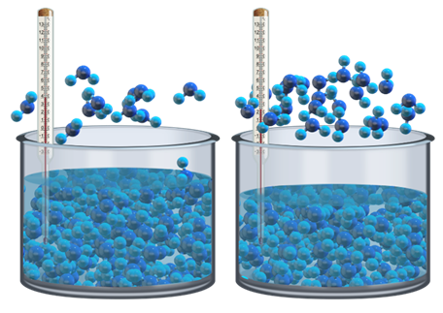
Скорость испарения зависит от:
1) рода жидкости,
2) площади свободной поверхности,
3) температуры жидкости,
4) плотности пара над жидкостью (влажности воздуха)
5) движения воздуха вблизи поверхности жидкости.
При нагревании жидкости скорость ее испарения увеличивается, поскольку чем выше температура жидкости, тем больше средняя кинетическая энергия ее молекул, а следовательно, тем больше число «быстрых молекул», способных вылететь из жидкости. Этим свойством часто пользуются, чтобы ускорить высыхание различных поверхностей.
Означает ли, что вылет из жидкости «энергичных молекул» приводит к тому, что средняя кинетическая энергия молекул пара будет больше, чем средняя кинетическая энергия молекул жидкости при той же температуре? Нет, не значит!
Во время вылета из жидкости молекула тормозится силами молекулярного притяжения со стороны других молекул жидкости. Молекулы в результате вылета теряют избыток кинетической энергии, и средняя кинетическая энергия молекул пара оказывается точно такой же, как и средняя кинетическая энергия молекул жидкости.
На что же расходуется энергия, подводимая к жидкости, если кинетическая энергия молекул не меняется? Она расходуется в основном на разрыв связей между молекулами при преобразовании жидкости в пар. Для того чтобы «вырвать» молекулу из жидкости, необходимо осуществить работу. Но, осуществляя работу, мы увеличиваем потенциальную энергию, то есть полная энергия молекул пара при той же температуре больше полной энергии молекул воды. На «вырывания» молекул с жидкости и расходуется почти вся теплота, подводимая к жидкости.
Процессы испарения и конденсации широко распространены в природе и технике. Так, например, вследствие испарения воды с поверхности водной оболочки Земли − гидросферы, с поверхности почвы и растительного покрова в воздухе всегда находятся водяные пары, которые могут конденсироваться, образовывать облака и выпадать в виде осадков.


2. Насыщенный и ненасыщенный пар.
Над свободной поверхностью жидкости всегда имеются пары этой жидкости. И если сосуд с жидкостью не закрыт, то концентрация частиц пара при постоянной температуре может изменяться достаточно в широких пределах как в сторону уменьшения, так и в сторону увеличения.
Однако процесс испарения в замкнутое пространство при данной температуре может происходить только до определённого предела. Объясняется это достаточно просто. Вот есть сосуд, который частично заполнили водой и плотно закрыли. В сосуде одновременно протекают два противоположно направленных процесса − это испарение и переход водяного пара в жидкость, то есть конденсация.
В течение некоторого промежутка времени после герметизации сосуда испарение жидкости преобладает над конденсацией её пара. Количество жидкости в сосуде будет уменьшаться, а плотность пара над ней − увеличиваться. Но концентрация пара в закрытом сосуде не может расти вечно. Со временем число молекул, покидающих жидкость, станет равным числу молекул, возвращающихся в неё, за тот же промежуток времени. В этом случае говорят, что между жидкостью и паром устанавливается состояние динамического равновесия.
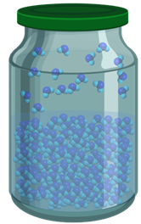
Пар, находящийся в состоянии динамического равновесия со своей жидкостью, называют насыщенным.
А теперь давайте нагреем наш сосуд, в котором жидкость и пар находятся в состоянии динамического равновесия. Нетрудно заметить, что при увеличении температуры, количество молекул, которые покидают поверхность жидкости, возрастает. При этом в начале количество молекул, покидающих жидкость, больше, чем тех, которые возвращаются обратно, то есть нарушается динамическое равновесие. Однако через какое-то время равновесие вновь восстанавливается. Но так как число молекул в единице объёма пара увеличилось по сравнению с первоначальным, то увеличилась и плотность насыщенного пара. А мы уже знаем, что при увеличении плотности газа возрастает и его давление.
Значит, с увеличением температуры, плотность и давление насыщенного пара увеличиваются. Приближённо зависимость давления насыщенного пара от температуры можно описать уравнением состояния идеального газа:
p = nkT.
Почему приближённо? Дело в том, что давление насыщенного пара при постоянном объёме растёт не только вследствие повышения температуры жидкости, но и вследствие увеличения концентрации молекул пара и, как следствие, его плотности и массы.
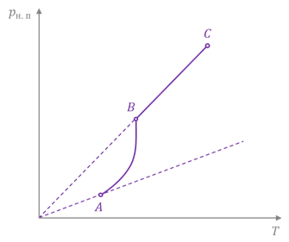
Поэтому вначале давление насыщенного пара растёт быстрее, чем давление идеального газа. И лишь когда вся жидкость испарится, пар перестанет быть насыщенным, и его давление при постоянном объёме будет расти прямо пропорционально температуре.
Вернём нашу систему в исходное состояние и посмотрим, как поведёт себя насыщенный пар, если уменьшить занимаемый им объём. Сразу при уменьшении объёма пара его давление увеличивается, что тут же приводит к возрастанию количества молекул, переходящих в жидкость, и динамическое равновесие нарушается. Но вот число молекул, которые покидают поверхность жидкости, не меняется, так как оно зависит только от температуры, которая у нас остаётся неизменной. В результате количество молекул пара уменьшается. Этот процесс продолжается до тех пор, пока вновь не установится динамическое равновесие и плотность пара, а, следовательно, его давление и концентрация молекул не примут своих прежних значений.
Таким образом, при постоянной температуре давление и плотность насыщенного пара не зависят от занимаемого им объёма.
Давление и плотность насыщенного пара при данной температуре − это максимальные давление и плотность, которое может иметь пар, находящийся в состоянии динамического равновесия со своей жидкостью при этой температуре.
Пар, давление (или плотность) которого меньше давления (или плотности) насыщенного пара при той же температуре, называют ненасыщенным паром.
При уменьшении объёма давление ненасыщенного пара увеличивается подобно тому, как изменяется давление при уменьшении объёма идеального газа. Достигнув определённого объёма, пар становится насыщенным, и при дальнейшем сжатии будет происходить превращение пара в жидкость. А как только весь пар превратится в жидкость, дальнейшее уменьшение объёма вызовет резкое увеличение давления, так как жидкости малосжимаемы.
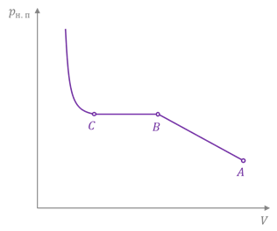
Но самое интересное в этом то, что если температура пара выше некоторого значения, то, как бы мы ни сжимали его, он никогда не превратится в жидкость. То есть превращение пара в жидкость происходит не при любой температуре. Максимальная температура, при которой пар ещё может превратиться в жидкость, называется критической температурой.
У каждого вещества своя критическая температура.
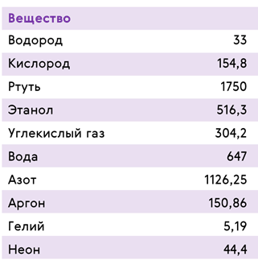
Запомните, что состояние вещества при температуре выше критической называется газом; при температуре ниже критической, когда у пара есть возможность превратиться в жидкость, − паром.
Обобщив всё вышесказанное, можно утверждать, что газовые законы для насыщенного пара не применимы, так как при любом объёме при постоянной температуре давление насыщенного пара одинаково. Однако состояние насыщенного пара достаточно точно описывается уравнением Клайперона-Менделеева.

3. Кипение.
Кипение – это парообразование не только со свободной поверхности жидкости, но и изнутри жидкости, которое происходит при определенной для данной жидкости температуре.
В жидкости всегда растворен газ, молекулы которого прилипают к стенкам сосуда, образуя маленькие пузырьки газа. В этих пузырьках находится растворенный газ и насыщенный пар, которые создают внутреннее давление, которое зависит от температуры.

1 этап – жидкость полностью не прогрета, верхние слои холодные по сравнению с нижними. При нагревании жидкости этот воздух расширяется, собираясь в пузырьки, которые сначала возникают на стенках или дне сосуда. В пузырьках содержится насыщенный пар, давление которого при данной температуре является максимальным и растет с ее повышением.
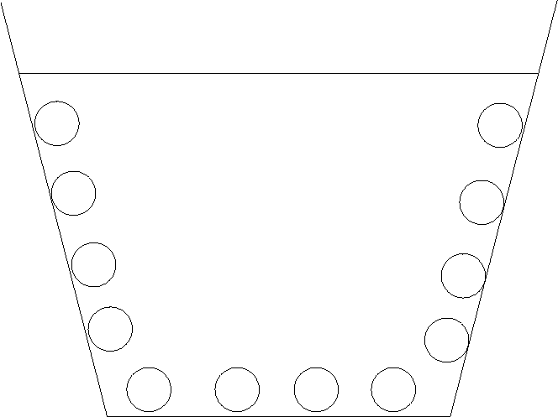
По обычной температуре давление насыщенного пара пузырьков гораздо меньше внешнего давления, поэтому эти пузырьки сплющенные и имеют микроскопические размеры.
С повышением температуры давление насыщенного пара в пузырьке растет (p = nkT). Кипение начинается уже при температуре, соответствующей равенству p_{нас} = p_{внеш}.
Стенки пузырьков растягиваются, пока под действием выталкивающей силы, которая увеличивается вместе с ростом объема, пузырьки не отрываются от дна или стенок и не поднимаются вверх.
Если верхние слои жидкости имеют более низкую температуру, то в этих слоях происходит конденсация пара в пузырьках. Это происходит так быстро, что во время соприкосновения стенок пузыря слышен будто маленький взрыв. Большое количество таких микровзрывов создает характерный шум. Когда жидкость достаточно прогреется, пузырьки перестают захлопываться и всплывают на поверхность, и жидкость закипает.
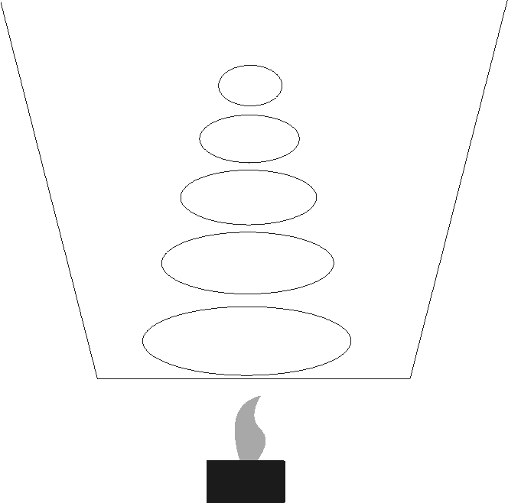
В процессе подъема пузырька внутреннее давление не меняется, а внешнее давление уменьшается, так как уменьшается гидростатическое давление, и поэтому в момент кипения жидкости давление насыщенного пара равно атмосферному давлению. Но давление насыщенного пара зависит от температуры. Таким образом, температура кипения жидкости прямо пропорционально зависит от атмосферного давления, чем оно больше, тем больше температура при которой происходит кипение воды.
Достигнув температуры кипения жидкости, давление насыщенного пара в пузырьках настолько увеличивается, что когда они лопаются из-за большого давления горячего пара, холод не успевает проникать внутрь них и пар уходит в атмосферу. Это и есть процесс кипения.
Основные стадии кипения жидкости в открытом сосуде:
- образование первичных пузырьков воздуха на дне и стенках сосуда;
- заполнения первичных пузырьков паром во время внутреннего испарения;
- рост давления пара в пузырьках за счет нагревания жидкости;
- увеличение размеров пузырьков под действием внутреннего давления;
- начало всплытия пузырьков под действием архимедовой силы;
- шумовое кипение: при недостаточном начальном прогреве верхних слоев жидкости первые пузырьки, всплывают, попадая в холодные слои жидкости, сжимаются с характерным шумом;
- полное кипение: при равномерном прогреве всех слоев жидкости размер пузырьков по мере всплытия из-за уменьшения гидростатического давления увеличивается, достигая поверхности, пузырьки с бульканьем разрушаются, выпуская накопленный в них пар наружу.
Каждая жидкость кипит при определенной температуре, которая называется температурой кипения. Величина температуры кипения данной жидкости приводится в физических справочниках.
Температура кипения зависит от внешнего давления над жидкостью.
В случае повышения давления температура кипения увеличивается, при уменьшении – уменьшается.
Критическая температура – это температура, при которой исчезает различие в физических свойствах жидкости и ее насыщенного пара. Это состояние называют критическим состоянием вещества.
В случае критической температуры плотность и давление насыщенного пара становятся максимальными, а плотность жидкости, находящейся в равновесии с паром, – минимальной. Удельная теплота парообразования уменьшается с ростом температуры и при критической температуре равна нулю.
Каждое вещество имеет свою критическую температуру. Например, критическая температура воды примерно равна 375°С. Особое значение критической температуры состоит в том, что если температура выше критической, газ нельзя превратить в жидкость ни при каких значениях давления.

4. Абсолютная и относительная влажность воздуха.
В воздухе всегда есть водяной пар, но она не является насыщенным. Перемещение воздушных масс приводит к тому, что в одних местах нашей планеты испарение преобладает над конденсацией, в других – наоборот.
Содержание водяного пара в воздухе, то есть его влажность можно охарактеризовать парциальным давлением, абсолютной и относительной влажностью.
Атмосферное давление представляет собой давление смеси различных газов и водяного пара. Каждый из газов вносит свой вклад в суммарное давление, которое оказывает воздух на тела.
Давление, которое оказывал бы только водяной пар при отсутствии других газов, называется парциальным давлением водяного пара.
Парциальное давление – один из показателей влажности воздуха; измеряется в паскалях (Па) или миллиметрах ртутного столба (мм.рт. ст.).
760 мм.рт. ст. = 101300 Па; 1 мм рт. ст. = 133,322 Па.
Для количественной характеристики влажности используют абсолютную и относительную влажность.
Абсолютная влажность – это масса водяного пара, который содержится в одном кубическом метре воздуха при данной температуре. Иначе говоря, абсолютная влажность – это плотность водяного пара при данной температуре.
Абсолютной влажностью называется величина, которая определяется плотностью (или давлением) водяного пара, содержащегося в воздухе.
ρ_{а} = m/V
ρ_{а} – абсолютная влажность.
Единица абсолютной влажности в СИ – килограмм на метр в кубе (кг/м³).
Итак, если при температуре 16 ⁰C водяной пар составляет 4 г/м^{3,}то это означает, что при данной температуре каждый кубический метр воздух содержит 4 г водяного пара.
На основании величины абсолютной влажности воздуха нельзя составить объективную картину о степени влажности воздуха, так как при одинаковой массе водяного пара, но большей температуре, воздух будет более сухим, а при меньшей температуре – более влажным.
Чтобы определить степень влажности воздуха, необходимо понимать, насколько водяной пар близок к насыщению. Для этого вводят понятие относительной влажности.
Относительная влажность – это отношение абсолютной влажности воздуха при некоторой температуре к плотности насыщенного водяного пара при той же температуре: $ϕ=\frac{ρ_{а}}{ρ_{н}}⋅\text{100}\text{\%}$
Относительную влажность обычно определяют в процентах; она не может быть больше, чем 100%. Составлены таблицы, в которых приведены плотность насыщенных водяных паров при различных температурах.
Определение относительной влажности можно сформулировать и иначе.
Относительная влажность воздуха – это отношение давления водяного пара в ней при некоторой температуре (парциального давления) к давлению насыщенного водяного пара при этом самой температуре:$ϕ=\frac{р_{а}}{р_{н}}⋅\text{100}\text{\%}$.
Величину давления насыщенного пара при данной температуре можно найти в таблице.
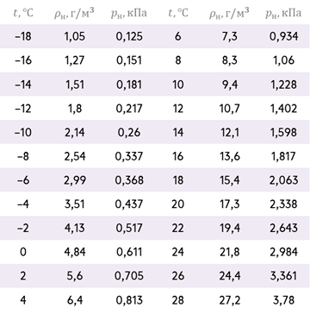
Давайте с её помощью определим относительную влажность воздуха при –10 ^{о}С, если абсолютная влажность воздуха при этой температуре равна 1,81 г/м³.
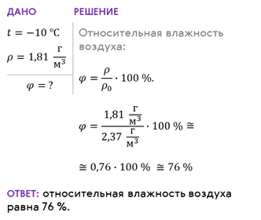
Когда парциальное давление водяного пара в воздухе равно давлению насыщенного пара при той же температуре, говорят, что воздух насыщен водяными парами.
Температуру, при которой водяной пар, содержащийся в воздухе, становится насыщенным, называют точкой росы.
Точка росы – температура, при которой воздух достигает состояния насыщенности при данном содержании водяного пара.
При понижении температуры ниже точки росы происходит конденсация водяного пара. Этот процесс лежит в основе образования тумана, росы, облаков и дождя.
Приборы для определения влажности воздуха.
Для определения влажности используют:
1) Конденсационный гигрометр.
2) Волосяной гигрометр.
3) Психрометр.
Для измерения относительной влажности воздуха необходимо:
1) измерить температуру воздуха и по таблице найти давление насыщенного пара, которое соответствует данной температуре
2) определить точку росы и по таблице найти давление водяных паров, соответствующее этой же температуре
3)вычислить относительную влажность воздуха по формуле.
Наиболее простыми являются металлический гигрометр Ламберта и волосяной гигрометр.
Основной частью металлического гигрометра Ламберта является металлический сосуд в форме цилиндра 3, ось которого занимает горизонтальное положение. Одно основание цилиндра снаружи блестящее.
В середину цилиндра входит трубка 2, которая присоединяется к резиновой груше – воздуходувка 1.
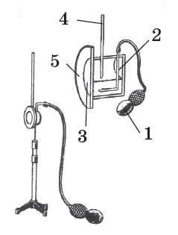
В цилиндр наливают эфир. Продувая через этот цилиндр воздух, ускоряют его испарение. Испаряясь, эфир охлаждается и охлаждает цилиндр. Когда температура цилиндра становится равной температуре точки росы, его поверхность «потеет». Для измерения температуры внутрь цилиндра вставляют термометр 4, а чтобы момент выпадения росы был заметным, на цилиндр надевают блестяще кольцо 5, изолированное от него теплоизоляционной прокладкой.
Действие волосяного гигрометра с обезжиренным волосом человека основано на том, если уровень влажности снижается, то длина волоса уменьшается, а в случае его увеличения – удлиняется. Растянутый с помощью подвеса волос размещают вертикально и прикрепляют шкале, проградуированный в единицах влажности.
К самому волосу прикрепляется стрелка-указатель, которая во время измерения влажности смещается по шкале вверх или вниз.

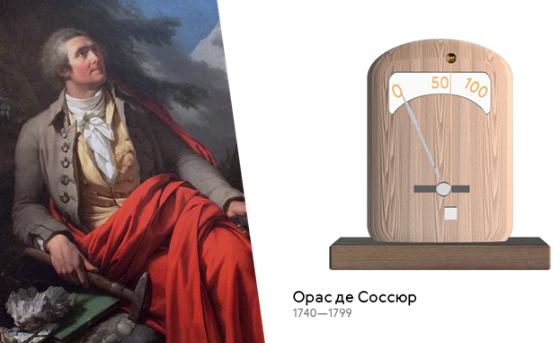

Относительную влажность можно найти не только посредством определения точки росы, но и с помощью специального прибора – психрометра (от греч. «психрос» – холодный).
Психрометр Августа состоит из двух термометров, один из которых сухой, а второй – влажный, так как снизу он обернут марлевой тканью, нижним концом погруженной в открытую емкость с жидкостью (водой или спиртом).
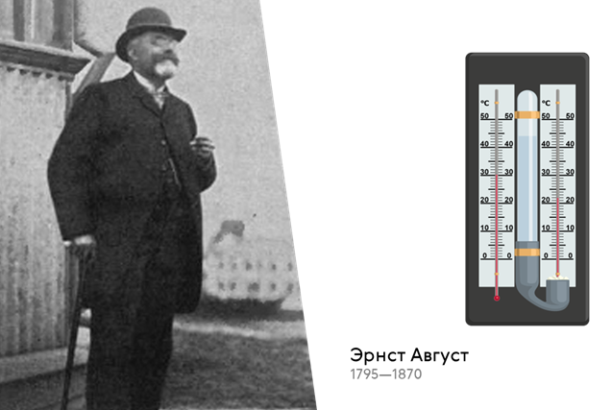
Когда жидкость испаряется из марли, ее температура снижается, и влажный термометр показывает более низкую температуру, чем сухой. Разница температур между показаниями сухого и влажного термометра называется психрометрический разницей температур.
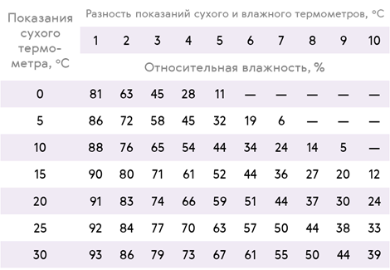
Пользуясь ею, можно составить суждение о влажности воздуха. Составлены специальные психрометрические таблицы, в которых каждой психрометрической разнице температур соответствует определенная относительная влажность.
Наиболее комфортно люди чувствуют себя при влажности в 40 − 60 % процентов. Если влажность воздуха ниже 40 %, то он считает сухим. И влажным, если его относительная влажность превышает 80 %.
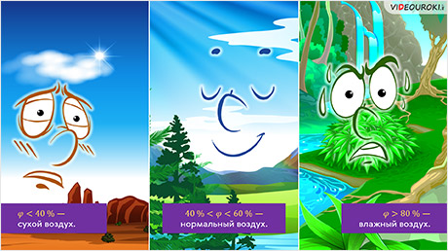
Контроль влажности воздуха важен для сохранности произведений искусства. В теплицах и оранжереях − для поддержания нужного режима растениям. Также контроль влажности важен при проектировании сооружений, машин и различных механизмов, электронных схем и приборов, в нанотехнологии.
Для закрепления материала решим с вами задачу. Вечером при температуре 22 ^{о}С относительная влажность воздуха составляла 60 %. Выпадет ли роса, если ночью температура понизится до 12 ^{о}С?
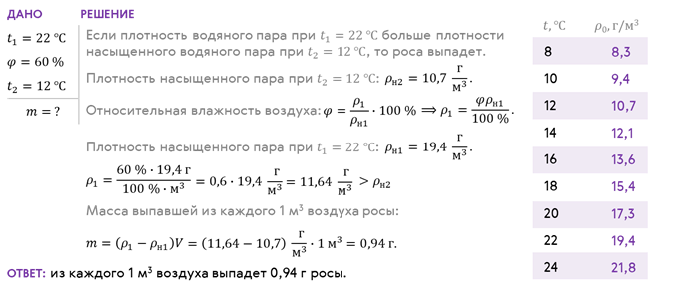

Вопросы для самоконтроля:
- Что называют парообразованием? Конденсацией?
- Что называют испарением?
- Назовите причины, от которых зависит скорость испарения жидкости.
- Как объяснить снижение температуры жидкости в результате ее испарения?
- Могут ли испаряться твердые тела? Как называется этот процесс?
- Что такое динамическое равновесие?
- Какой пар называют насыщенным?
- Почему давление насыщенного пара не зависит от объема, в котором он находится?
- Назовите формулу зависимости давления насыщенного пара от температуры.
- Что называют кипением? При каком условии жидкость кипит?
- Какую температуру называют температурой кипения? От чего она зависит?
- Почему при кипячении температура жидкости не меняется?
- Какие этапы закипания жидкости?
- Что общего и в чем различие между испарением и кипением?
- Что понимают под влажностью воздуха?
- Что называют абсолютной влажностью воздуха? Какая формула выражает смысл этого понятия? В каких единицах ее выражают?
- Что называют относительной влажностью воздуха? В каких единицах ее выражают?
- Относительная влажность воздуха 70%. Что это значит?
- Что называют точкой росы?
- С помощью каких приборов определяют влажность воздуха?

